Sisteme de operare si securitatea calculatorului. Laborator 1. Modul 2

Elaborat: Bazaochi Dumitru

1. Win+R , cmd, proprietari, culoare, albastru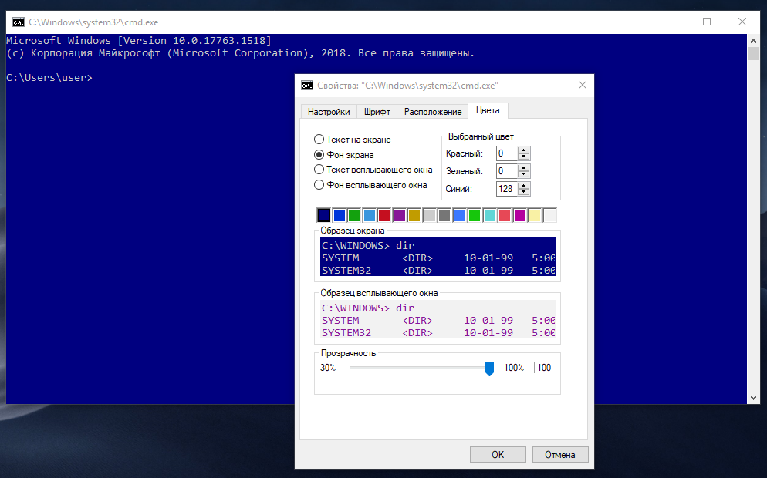

* Команды CD и CHDIR

Примеры использования:

**CD /D X:\data** - сделать текущим каталог data на диске X: . Результат использование ключа /D зависит от версии команды. Для того чтобы сменить текущий каталог, на каталог, размещенный на другом диске, надежнее использовать последовательность команд смены текущего диска и смены каталога:

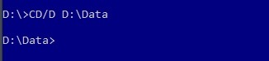

1. - сделать текущим диском диск X:

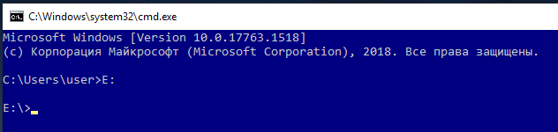

**CD X:\DATA** - сделать текущим каталогом X:\DATA



**CD %WINDIR%** - сделать текущим каталогом каталог, задаваемый значением переменной среды %WINDIR% (каталог Windows). При использовании переменных, желательно их имена заключать в двойные кавычки, поскольку принимаемые значения могут содержать пробелы: 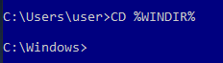

**CD "%TEMP%"** 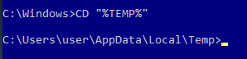

**CD C:\** - перейти в корневой каталог диска C:. Если в параметре команды задан путь без указания диска, по предполагается, что переход выполняется в каталог, расположенный относительно текущего на данный момент времени: 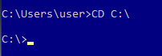

**CD system32** - перейти в каталог system32, являющийся подкаталогом текущего каталога 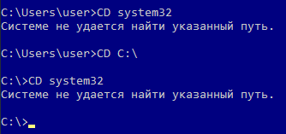

**CD ..** - если вместо имени каталога заданы две точки, то будет выполнен переход в родительский каталог ( на один уровень вверх). 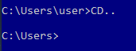

* Команда DIR

Примеры использования:

**DIR /?** - отобразить справку по использованию команды.

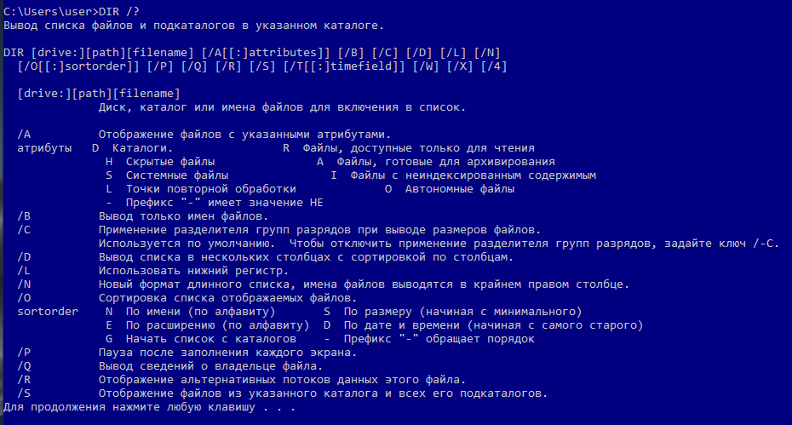

**DIR** - отобразить список файлов и подкаталогов текущего каталога.

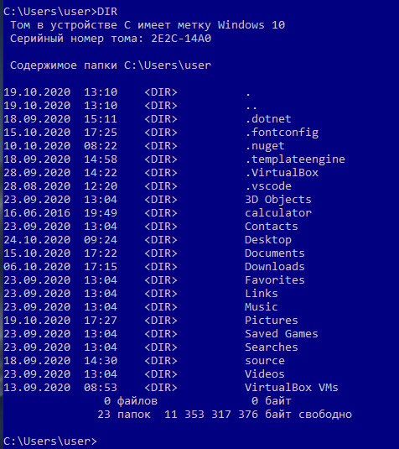

**DIR /P** - отобразить список файлов и подкаталогов текущего каталога в режиме постраничного вывода на экран. При выполнении команды DIR с данным ключом, после заполнения экрана, вывод информации приостанавливается до нажатия какой-либо клавиши. Аналогично выполнению команды DIR в цепочке с командой MORE - DIR | MORE

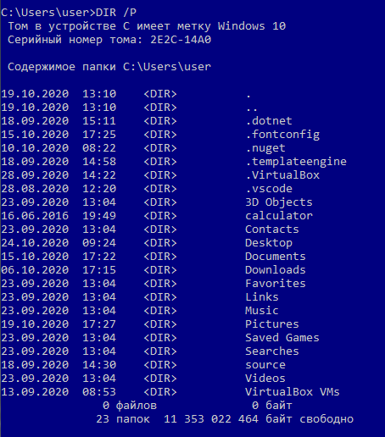

**DIR > C:\listdir.txt** - отобразить список файлов и подкаталогов текущего каталога с выводом результатов в текстовый файл .

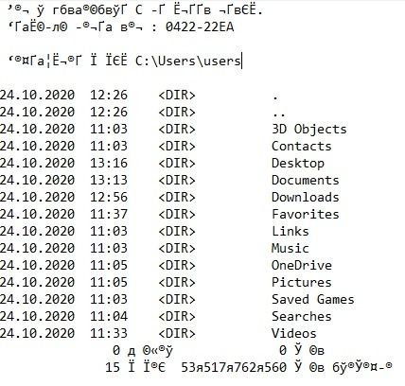

**DIR C:\WINDOWS\*.dll** - отобразить список файлов с расширением dll из каталога C:\WINDOWS

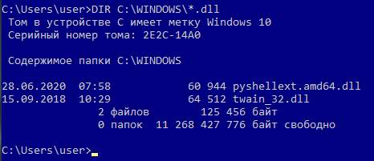

**DIR C:\WINDOWS\SYSTEM32\X*. \*** - отобразить список файлов из каталога C:\WINDOWS\SYSTEM32, имена которых начинаются с символа X

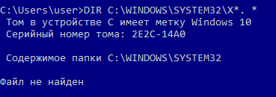

**DIR C:\WINDOWS\SYSTEM32\*Y.EXE** - отобразить список файлов с расширением .exe из каталога C:\WINDOWS\SYSTEM32, имена которых заканчиваются символом Y

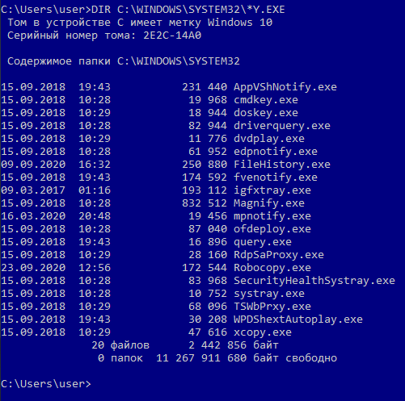

**DIR C:\WINDOWS\system32\???t.\*** - отобразить список файлов, имя которых содержит 3 любых символа ( ??? ) и символ t

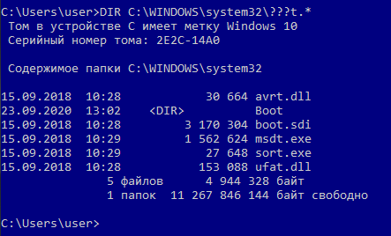

**/O:N** - сортировать по имени в алфавитном порядке( Name ) С использованием знака " - " - сортировать в обратном порядке .

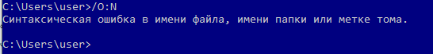

**/O:S** - сортировать по размеру в возрастающем порядке( Size ). Со знаком

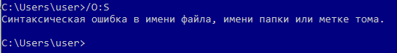

* **- "** - сортировать в порядке убывания размеров файлов.

**/O:E** - сортировать по расширению имени файла ( Extension )

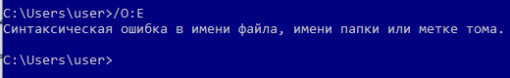

**/O:-E** - в обратном порядке

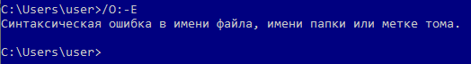

**/O:D** - сортировать по дате и времени модификации файла или каталога.

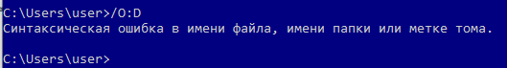

**/O:-D** - в обратном порядке ( от новых к старым )

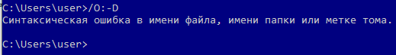

* Команда TREE - графическое представление структуры папок или пути.

**tree /?** - отобразить подсказку по использованию команды.

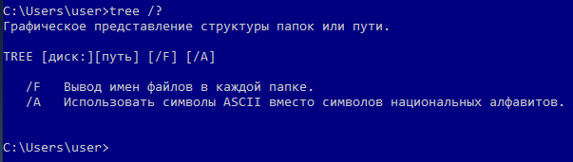

**tree C:\users** - отобразить структуру каталогов от каталога C:\users

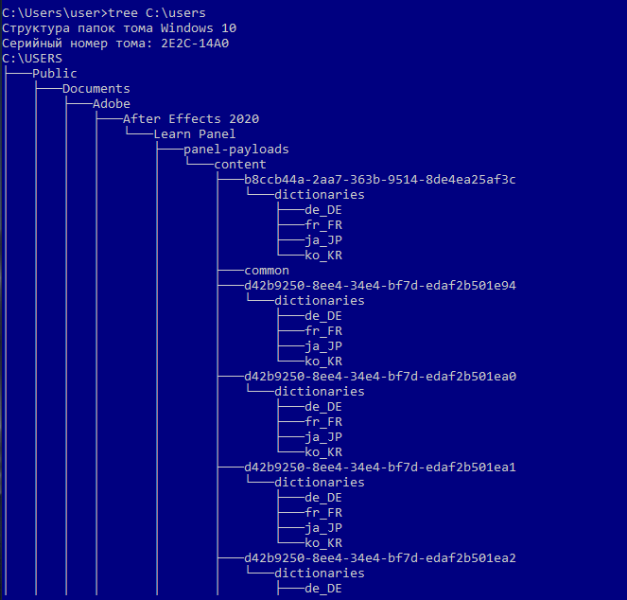

**tree /f C:\users** - отобразить структуру каталогов от каталога C:\users с отображением имен файлов.

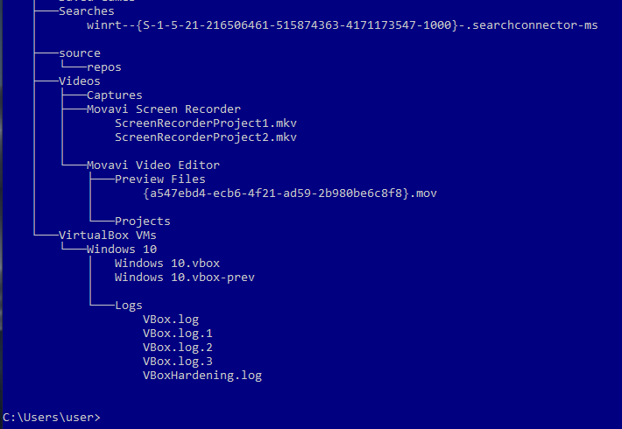

**tree /a /f C:\users** - отобразить структуру каталогов от каталога C:\users с отображением имен файлов без использования символов псевдографики.

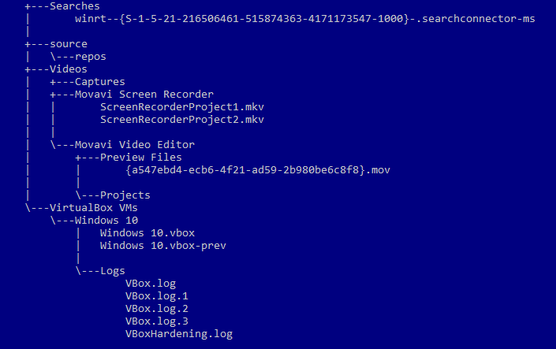

**tree C:\ | more** - отобразить структуру каталогов от корневого каталога диска C: в постраничном режиме вывода на экран.

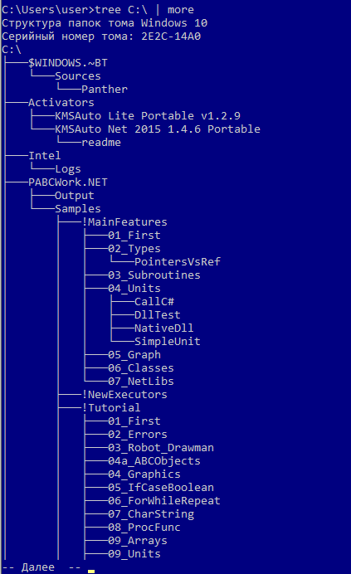

**tree C:\ > disk _C.txt** - отобразить структуру каталогов от корневого каталога диска C: с выдачей результатов в текстовый файл disk_C.txt .

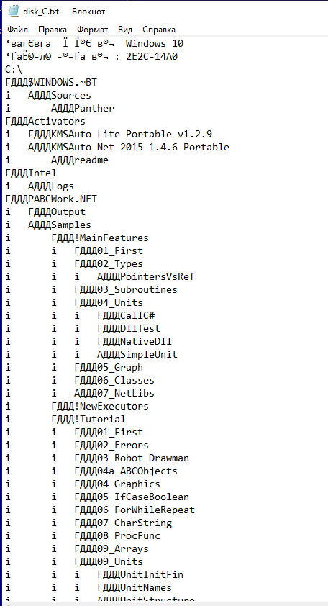

* Команда MD ( MKDIR ) - создать каталог

**mkdir /?** - отобразить подсказку по использованию команды.

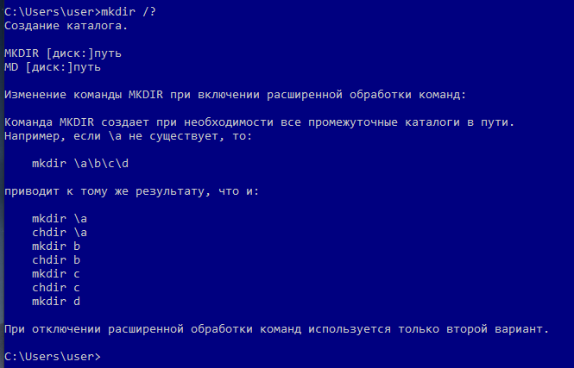

**mkdir folder1** - создать каталог folder1 текущем каталоге.



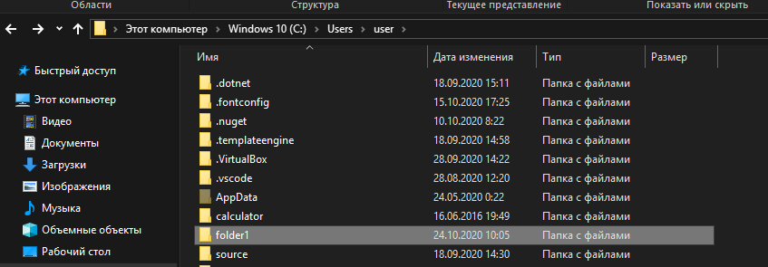

**mkdir E:\test\folder1** - то же, что и в предыдущем примере, но с указанием абсолютных путей.



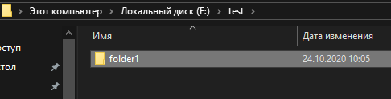

**mkdir "C:\USERS\TEST\Мои Документы"** - при наличии пробелов в пути или имени каталога, они заключаются в двойные кавычки. Русские имена каталогов должны быть в DOS-кодировке.

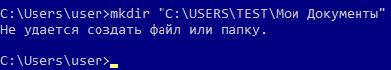

**MD "%USERPROFILE%\TESTDIR"** - создать каталог TESTDIR в каталоге профиля текущего пользователя.



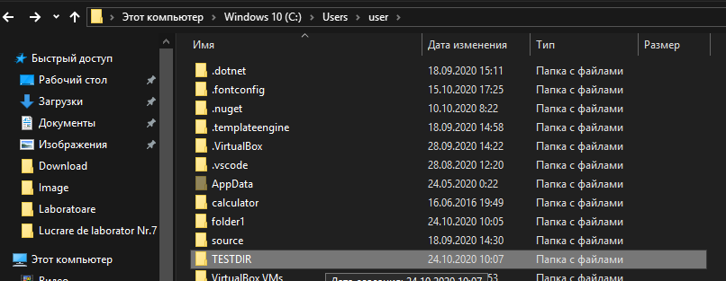

* Команда COPY

**Copy con myfile.txt** - копирование с устройства con (console , консоль ) в файл myfile.txt - т.е. ввод символов непосредственно с клавиатуры в файл. Для завершения ввода используется признак конца файла CTRL+Z (или нажатие F6 )

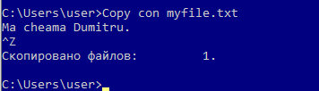

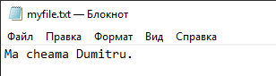

**copy NUL newfile.txt** - копирование с фиктивного устройства nul в файл, т.е. создание пустого файла с именем newfile.txt

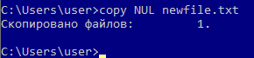

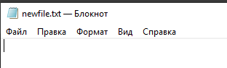

**copy movie.avi nul** - копировать файл на фиктивное устройство nul, т.е. просто чтение файла, иногда используемое в качестве средства тестирования носителей данных.

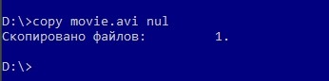

**copy file1.txt file2.txt** - копировать файл file1.txt в файл file2.txt в текущем каталоге. Если файл file2.txt существует, то пользователю будет выдан запрос на подтверждение перезаписи существующего файла.

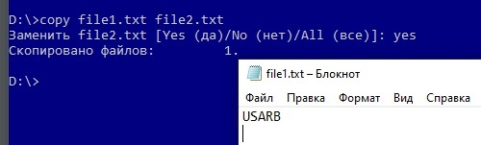

**copy /Y file1.txt file2.txt** - то же самое, что и в предыдущем примере, но запрос на подтверждение перезаписи существующего файла не выводится.

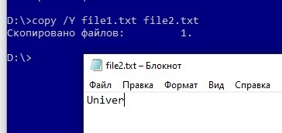

**copy *.txt D:\oldfiles\*.txt** - копирование всех файлов с расширением txt из текущего каталога в каталог D:\oldfiles

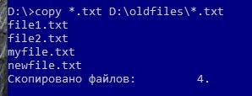

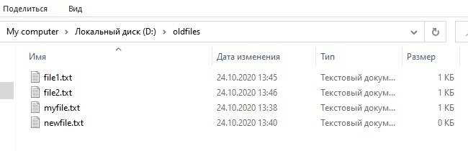

**copy file1.txt + file2.txt +file3.txt file123.txt** - копировать содержимое файлов file1.txt,file2.txt и file3.txt в файл file123.txt

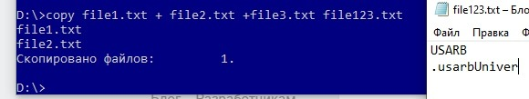

**copy C:\ndldr "D:\My Backup\system\ntldr"** - при использовании имен файлов или каталогов, содержащих пробелы, используются двойные кавычки.

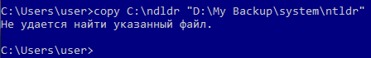

**COPY /V file.bin A:\saved.bin** - выполнить копирование файла на дискету A: с проверкой результата.

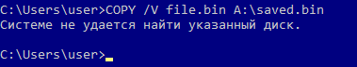

* Команда RMDIR (RD)

**RD C:\Mydocs C:\Myprogs** - выполнить удаление содержимого папок C:\Mydocs и C:\Myprogs.



**RD C:\docs** - выполнить удаление папки C:\docs. Если параметр /S не задан, то удаляемая папкаC:\docs должна быть пустой .



**RD /S /Q C:\Docs** - удаление папки C:\Docs и всех ее подпапок без запроса на подтверждение.



* Команда RECOVER

**recover С:\myfile.txt** - восстановить файл myfile.txt, находящийся на диске С:



* Команды DATE и TIME

**date** - отобразить текущую дату. Результат: Текущая дата: 28.09.2012 Введите новую дату (дд-мм-гг):



Установить новое значение даты:

date /T 28.09.2012

Отобразить текущее время: **time /t**



Или то же, но с интерактивным запросом: **time**

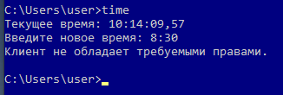

Текущее время: 8:20:04,96

Введите новое время: 8:30